МСТ-АГРО

г. Люберцы
КОСИЛКА РОТАЦИОННАЯ НАВЕСНАЯ КРН -2,1, И
КРН - 2,1 с защитным кожухом
ИНСТРУКЦИЯ ПО ЭКСПЛУАТАЦИИ КРН-2,1 00 000 ИЭ
Паспорт КРН-2,1 00 000 ПС

В Н И М А Н И Е
- С целью повышения качества технологического процесса, выполняемого косилкой, особенно при кошении луговых трав, на 2 средних роторах режущего аппарата устанавливаются удлиненные ножи.

- НЕ ДОПУСКАЕТСЯ устанавливать удлиненные ножи на крайние роторы, из-за ограниченного пространства для прохода ножей при вращении роторов между коническим редуктором и кронштейном полевого делителя.
- КАТЕГОРИЧЕСКИ ЗАПРЕЩАЕТСЯ производить ремонт, регулировки и смазку агрегата при работающем дизеле трактора, на уклонах, а также при поднятом и не зафиксированном режущем аппарате косилки.
- ЗАПРЕЩАЕТСЯ доливать техническую смесь выше или больше положенногоуровня (см. таблицу 6)

1. ВВЕДЕНИЕ
1.1. Настоящее Техническое описание и инструкция по эксплуатации содержит основные сведения по устройству, монтажу и эксплуатации косилки КРН-2,1.
1.2. Косилка КРН-2,1 предназначена для скашивания высокоурожайных и полеглых трав на повышенных поступательных скоростях с укладкой скошенной массы в прокос. Машина применяется во всех зонах страны
1.3. Косилка ротационная агрегатируется с тракторами класса 0,9- 1,4 т.
Примечание. Принятое сокращение: ВОМ -вал отбора мощности трактора

2.Т ЕХНИЧЕСКИЕ ДАННЫЕ
2.1. Технические данные косилки представлены в таблице 1.
Таблица 1
Наименование | Значение
Марка | КРН-2,1Б
Тип | Навесная правосторонняя с нижним приводом
Характеристика рабочих органов | 4 ротора с двумя  скашивающими ножами на  каждом роторе
Число оборотов ротора, об/мин. | 1980 …2060
Число оборотов ВОМ трактора, об./мин. | 540 … 560
Ширина захвата, конструктивная, м | 2,1 ±0,06
Производительность за час основного времени, га/ч | 0,95…2,85
Масса (без инструмента, принадлежностей и запасных частей) кг | 510±16
Потребляемая мощность от ВОМ трактора, кВт (л.с.), в пределах | 16…20, (22…27)
Максимальные габаритные размеры, мм Рабочее положение:  Длина 3585  Ширина 1595  Высота 1380 | Транспортное положение в агрегате с трактором МТЗ-80:  5250  3000  2665+25
Ширина колеи трактора, мм, в пределах | 1400…1800
Дорожный просвет , мм, не менее | 250
Скорость движения транспортная, км/ч не более | 25
Высота среза растений установочная, см: на естественных травах  на сеяных травах | 6±2  8±2
Количество обслуживающего персонала | 1 тракторист
Угол наклона режущего аппарата ниже горизонта, град. | до 40 (только для КРН-2.1 с защитным кожухом)
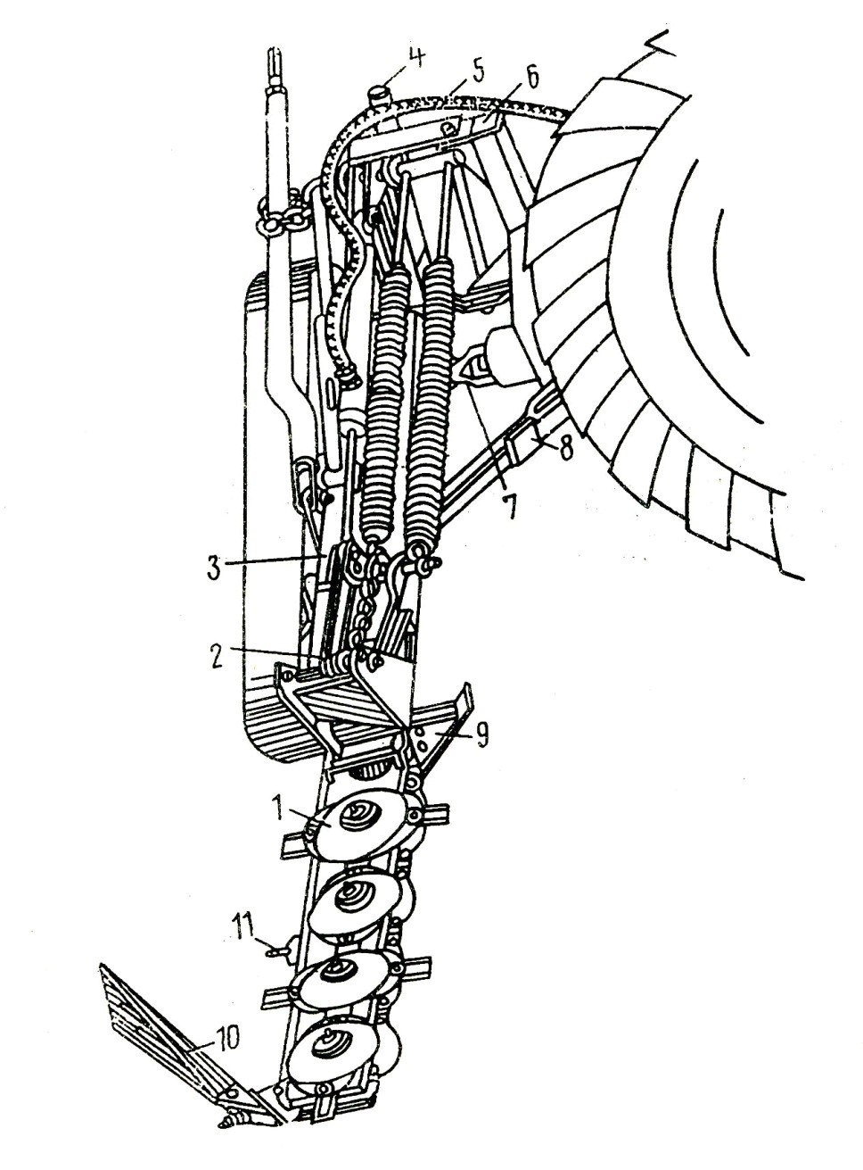
Рис.1 Общий вид косилки
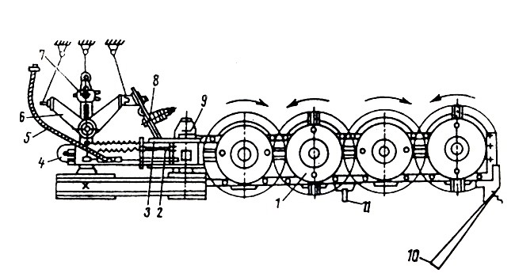

Рис.2 Схема косилки конструктивная.

3. УСТРОЙСТВО И РАБОТА КОСИЛКИ
3.1. Косилка ротационная (рис.1 и 2) состоит из: рамы навески - 6; подрамника - 3; механизма уравновешивания - 2; режущего аппарата -1; полевого делителя - 10; тягового предохранителя - 8; механизмов привода - 7; стойки - 4; гидрооборудования - 5.
- 2.Технологическая схема представлена на рис.3, кинематическая схема и схема расположения подшипников – на рис.4.
  - Технологический процесс работы
Срезание стеблей растений осуществляется с помощью пластинчатых ножей, шарнирно установленных на роторах, вращающихся со скоростью 65 м/с навстречу друг другу. Ножи срезают траву по принципу бесподпорного среза, подхватывают ее и выносят из зоны резания, перемещая над режущим брусом. Траектории движения ножей соседних роторов взаимно перекрываются, благодаря чему обеспечивается качественный прокос.
Скошенная трава, ударившись о щиток полевого делителя, меняет траекторию движения, укладывается в прокос и освобождает место для прохождения колес трактора при последующем проходе.
  - Привод косилки осуществляется от ВОМ трактора.
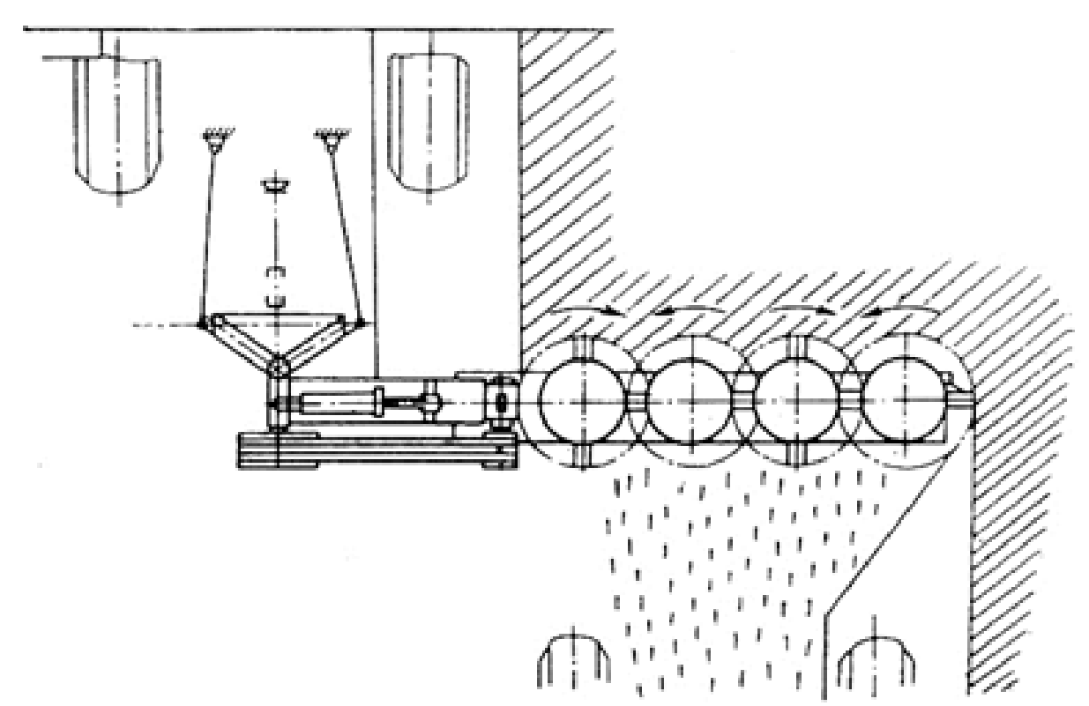
Рис.3 Схема технологическая
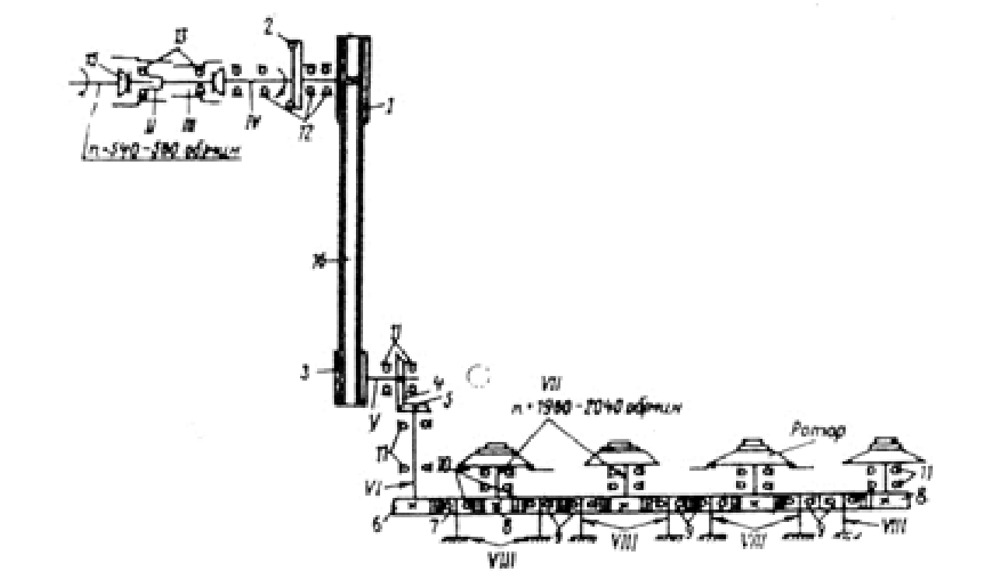
Рис.4 Схема кинематическая и схема расположения подшипников
Рис.5 Ограждение кабины трактора

4. УКАЗАНИЯ ПО МЕРАМ БЕЗОПАСНОСТИ
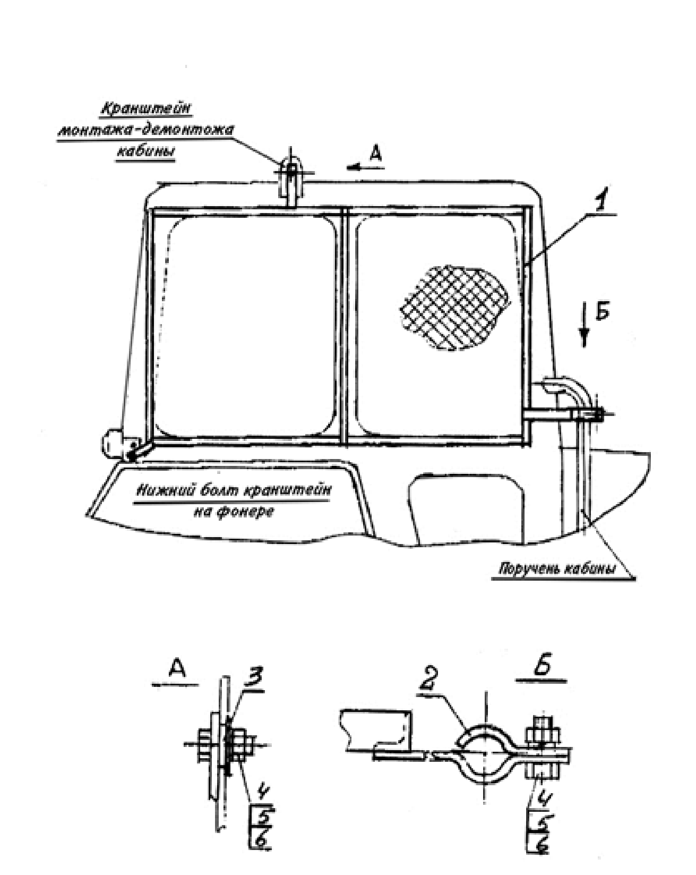
4.1. При обслуживании косилки руководствуйтесь Едиными требованиями к конструкции тракторов и сельскохозяйственных машин по безопасности и гигиене труда (ET-IV) и Общими требованиями безопасности–ГОСТ 12.2.042-79.
ВНИМАНИЕ!
Ротационная косилка имеет вращающиеся рабочие органы повышенной опасности, в связи с этим необходимо строго соблюдать следующие меры безопасности при подготовке косилки к работе и во время работы.
4.2. Допускаются к обслуживанию косилки только трактористы, изучившие Техническое описание и Инструкцию по эксплуатации косилки.
4.3. Перед пуском в работу ротационной косилки необходимо убедиться в надежности крепления скашивающих ножей во избежание их самопроизвольного отрыва при работе. Запрещается заменять ножи без предварительного стопорения ротора через отверстия в кольцевой части ротора.
Проверяйте крепление ножей режущего аппарата через каждые 4 часа работы косилки 4.4. Проверяйте надежность крепления роторов, наличие на валах стопорных шайб. 4.5. проверяйте наличие посторонних предметов под роторами косилки; если они обнаружены, уберите их.
4.6. Во время опробования, запуска и последующей работы посторонним лицам запрещается находиться на расстоянии менее 50м от косилки при наклоне режущего аппарата не более 3º вперед по ходу машины, и 90-100 м при наклоне режущего аппарата до 7º.
4.7. Закрывайте двери кабины трактора при работе косилки в условиях, вызывающих запыление атмосферы на рабочем месте тракториста.
4.8. ЗАПРЕЩАЕТСЯ осматривать или устранять поломки косилки с не выключенным валом отбора мощности трактора.
4.9. Запрещается переезд трактора с косилкой без установки и фиксации режущего аппарата в вертикальном (транспортном) положении.
4.10. При дальней транспортировке по дорогам косилка должна быть оборудована сигнальными флажками, установленными на узлах, выступающих за габариты трактора. 4.11. Перед снятием косилки с рычагов навесного устройства трактора устанавливайте фиксирующий штырь 3 (рис.11) в отверстие телескопического стопорного устройства.
4.12. Меры противопожарной безопасности.
Соблюдайте правила противопожарной безопасности.
Работайте с трактором, агрегатирующим косилку, оборудованным огнетушителем. Не проливайте масло на косилку при смазке.
Для предотвращения течи масла из гидросистемы косилки при отсоединении ее от гидросистемы трактора используйте запорное устройство.

5 ПОДГОТОВКА К РАБОТЕ
5.1. Монтаж и сборка косилки.
5.1.1. Перед началом эксплуатации косилки проведите работы по ее расконсервации: снимите упаковку, удалите смазку с наружных законсервированных поверхностей, протирая их ветошью, смоченной растворителями по ГОСТу 8505-80, ГОСТу 3134-78, ГОСТу 443-76, затем просушите или протрите ветошью насухо
5.1.2. Проверьте состояние подлежащих сборке сборочных единиц и деталей, обнаруженные дефекты устраните.
Для нормальной работы косилки опускать прицепное устройство трактора (замеряя по осям навески относительно земли) ниже 485 мм+ 25мм и поднимать выше 865 мм +25 мм не следует.
5.1.3.Установите ограждение кабины на трактор (рис.5) При монтаже ограждения на кабину трактора необходимо:
- зафиксировать ограждение 1 с помощью втулки 3, болта 4(М8х30), гайки 5(М8)и шайбы 6 на кронштейне кабины, предназначенном для ее монтажа-демонтажа, гайку 5 при этом не затягивать;
- демонтировать нижний болт кронштейна крепления заднего правого фонаря и с его помощью закрепить нижний левый кронштейн ограждения;
-закрепить на поручень кабины с использованием прижима 2. болта 4(М8х30), шайбы 6 и гайки
5(М8) нижний правый кронштейн ограждения;
-затянуть гайки 5 и болт крепления кронштейна заднего фонаря трактора.
5.1.4.Установите защитный тент на каркас режущего аппарата (только для КРН-2.1 с защитным кожухом) и зафиксируйте его прижимным к нему по периметру лентами. Внимание.
С целью повышения качества выполнение технического процесса кошения, на 2-х средних роторах устанавливаются удлиненные ножи. Установка удлиненных ножей на крайние роторы не допускается во избежании их задевания за опору редуктора и кронштейна полевого делителя. 5.2. Навешивание косилки на трактор.
    - Подать трактор задним ходом к косилке и опустить навесное устройство в крайнее положение (485+25мм) так, чтобы шарниры не задних концах продольных тяг встали против осей рамы навески, собранной и установленной на стойке косилки.
    - Рукоятку распределителя гидромеханизма поставить в плавающее положение.
    - Трактористу сойти с трактора, соединить сначала одну, а затем другую продольные тяги навесного устройства трактора с осями навески косилки и закрепить их чеками. 5.2.4. Соединить центральную тягу навесного устройства трактора со стойкой рамы косилки посредством штыря и чеки, имеющихся на этой тяге.
    - Установить шарнир карданной передачи косилки на ВОМ трактора и закрепить его болтом, гайкой, шплинтом, которые перед установкой предварительно должны быть сняты с вилки шарнира.
Для обеспечения нормальной работы карданной передачи необходимо телескопический вал соединить так, чтобы ушки концевых вилок были расположены в одной плоскости. На центральную тягу навески трактора одеть скобу КРН-2,1 00.401 и посредством болта М8х75.48.099 ГОСТ 7795-70, гайки М8.5.099 ГОСТ 5915-70 закрепить между ушками скобы одно из крайних звеньев цепи кожуха, обеспечив при этом небольшое провисание цепи, но не ее тугое натяжение.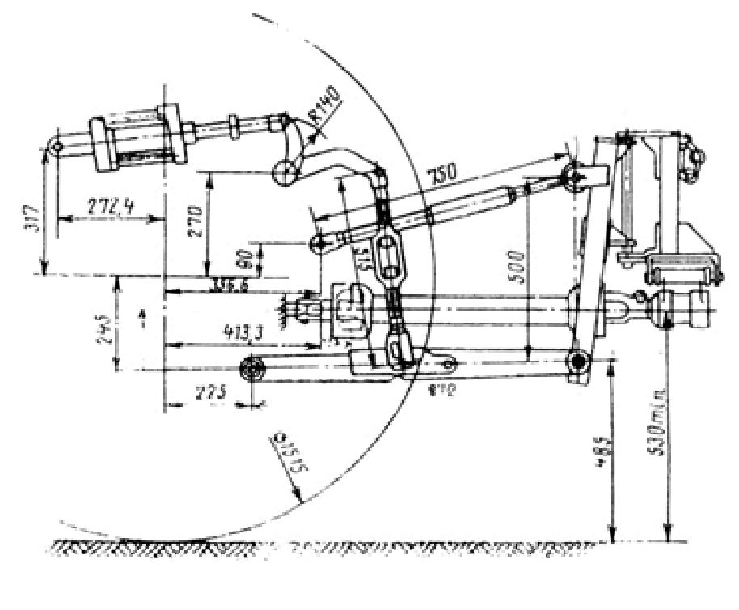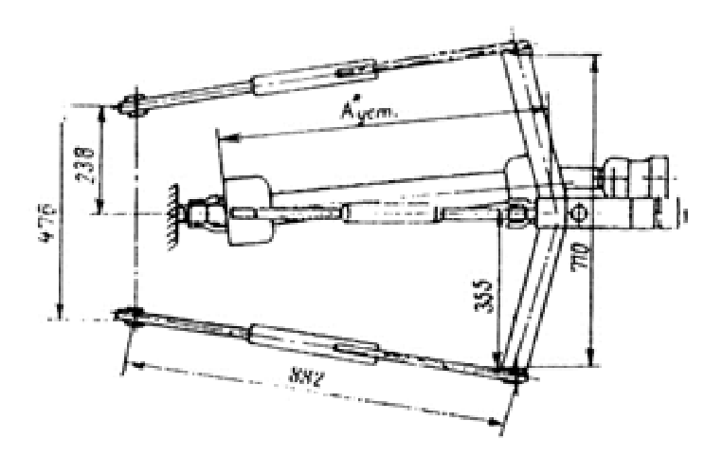
Рис.6 Схема навески косилки на тракторы МТЗ-80 и МТЗ-82.
    - Сблокировать продольные тяги навесной системы прилагаемыми к трактору специальными устройствами (цепи, планки, блокировочные тяги и др.). Для предотвращения поперечных перемещений блокировку производить в соответствии с руководствами по эксплуатации тракторов.
    - Присоедините маслопровод гидросистемы косилки к выводу гидросистемы трактора.5.2.8. Поднять косилку гидромеханизмом так, чтобы режущий аппарат не касался земли, и регулируя длину раскосов трактора, выровнять ее так, чтобы ось рамы навески располагалась вертикально. Регулировкой блокировочных устройств устранить боковое смещение рамы косилки относительно продольной оси трактора. Затем раскосы и блокировочные устройства законтрить имеющимися на тракторах специальными гайками или другими деталями.
    - Поднять стойку до отказа вверх, переставив пружинный шплинт в нижнее отверстие.
    - Проверить затяжку всех резьбовых соединений динамометрическим ключом ДК-25 ТУ 105-6-081-82 согласно табл.3.
Таблица 3.
Номинальный диаметр резьбы, мм | М6 | М8 | М10 | М12 | М14 | М16 | М24
Момент затяжки, Н.м | 5 | 11 | 22 | 37 | 65 | 93 | 350

5.3. Регулирование механизмов косилки.
5.3.1. Регулирование конического зацепления редуктора режущего аппарата. Регулирование производится с помощью регулировочных прокладок. Гарантированный боковой зазор в зацеплении должно быть не менее 0,12 и не более 0,55 мм 5.3.2. Регулирование клиноременной передачи.
Натяжение клиновых ремней осуществляется с помощью натяжника 1 (рис.14) гайками 3 затяните пружину 2 до соприкосновения витков. Вторичное подтягивание гаек производите тогда, когда зазор между витками пружин увеличится до 3 мм
Ведущий и ведомый шкивы должны находится в одной плоскости. Это достигается путем установки регулировочных шайб1 (рис.3) между корпусом 7 и стойками кронштейна. При этом разница размеров А и Б (рис.7) не должна превышать 3 мм. При регулировании пользоваться ровной линейкой (кругом, шестигранником, уголком и т.д.), прикладывая ее к торцу ведомого шкива.
Длина линейки должна несколько превышать размер В.
После регулирования шайбы должны полностью заполнять зазоры между корпусом и кронштейнами.
5.3.3. регулирование тягового предохранителя.
Регулирование тягового предохранителя производится с помощью гаек 4 (рис.9).Тяговый предохранитель должен срабатывать при усилии 3000 Н (300 кг), приложенном в середине режущего аппарата.
5.3.4.Регулирование механизма уравновешивания режущего аппарата ( рис.10).
Регулирование производится натяжными болтами 6. Давление внешнего башмака на почву должно быть в пределах 200-300 Н (20-30 кг), давление внутреннего башмака – 700-900 Н (70-90 кг). Замеры давления произведите динамометром ДПУ -01-2-VI ГОСТ 13837-79. При отклонении положения осей навески от номинального (485 мм) регулировка механизма навешивания нарушается.
5.3.5. Установка режущего аппарата относительно почвы.
Режущий аппарат должен находится в горизонтальной плоскости и опираться на почву имеющимися у него башмаками. Это достигается путем изменения длины центральной тяги трактора и натяжением пружин механизма уравновешивания.
При необходимости для изменения высоты среза растений допускается наклон режущего аппарата вперед по ходу движения, не более чем на 7 градусов
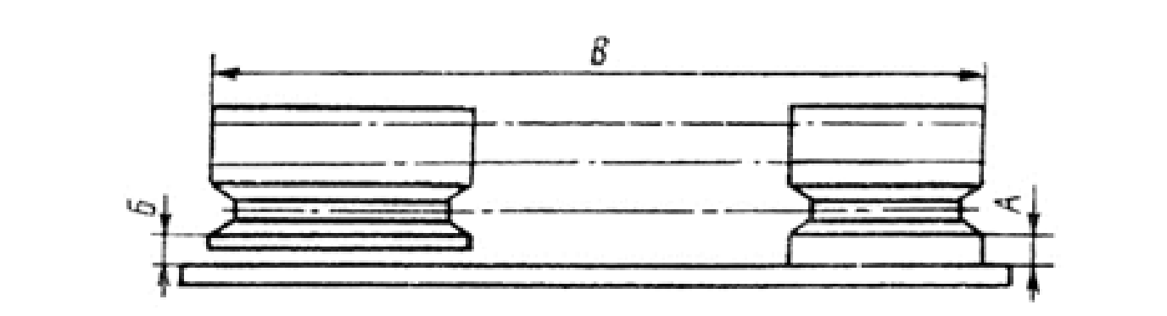
Рис.7. регулирование положения ведущего шкива
5.3.6. Регулирование транспортной тяги (рис.10).
Регулирование производится при транспортном положении режущего аппарата путем завинчивания на необходимую длину головки тяги 24.
5.4. Обкатка косилки в работе.
5.4.1. Для приработки трущихся поверхностей произведите обкатку косилки в течение 1-2 часов на пониженных оборотах вхолостую.
5.4.2. Обкатку при полном числе оборотов ВОМ трактора произведите также в течение 1-2 часов.
5.4.3. Через 30-60 мин сделайте остановку, выключите ВОМ трактора и проверьте:
а) затяжку болтовых соединений;
б) натяжение клиновых ремней;
в) нагрев подшипниковых узлов. Температура нагрева не должна превышать температуру окружающей среды более чем на 20…30 С. Замеры температуры производите термометром электрическим полупроводниковым ЭТП-МТУ-7-23-83.
Температура нагрева картера и корпуса редуктора не должна превышать температуру окружающей среды более чем на 40 С.
5.4.4. Убедитесь, что все сборочные единицы и детали работают нормально, подшипники, полости редуктора и картера имеют достаточный запас смазки, косилка работает надежно, устойчиво. Особое внимание обратите на прирабатывание шестерен в полостях редуктора и картера режущего аппарата.
5.4.5. Обкатку косилки при кошении травы в загоне производите при полных оборотах ВОМ трактора в течение не менее 16 часов.
5.4.6. Работа в хозяйстве на смазке, заправленной предприятием-изготовителем в полости редуктора и картера, допускается сроком не более 1 года.
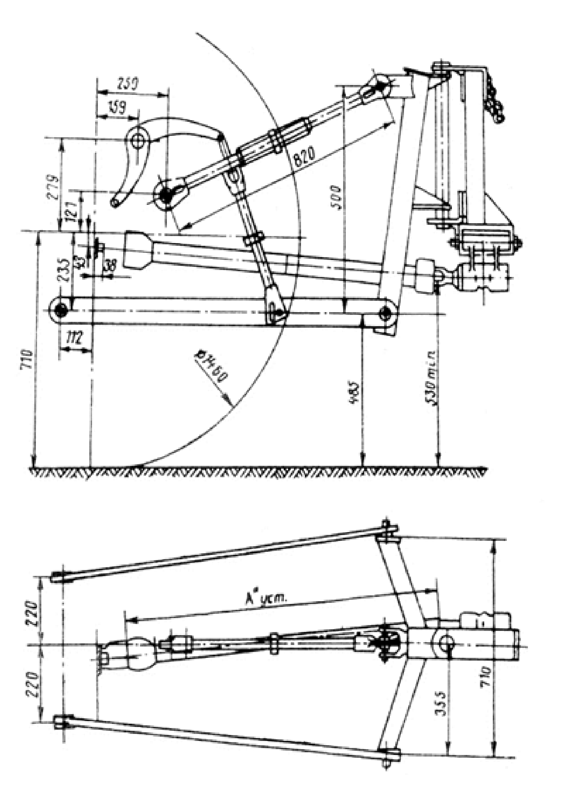
Рис. 8 Схема навески косилки на трактор Т-40
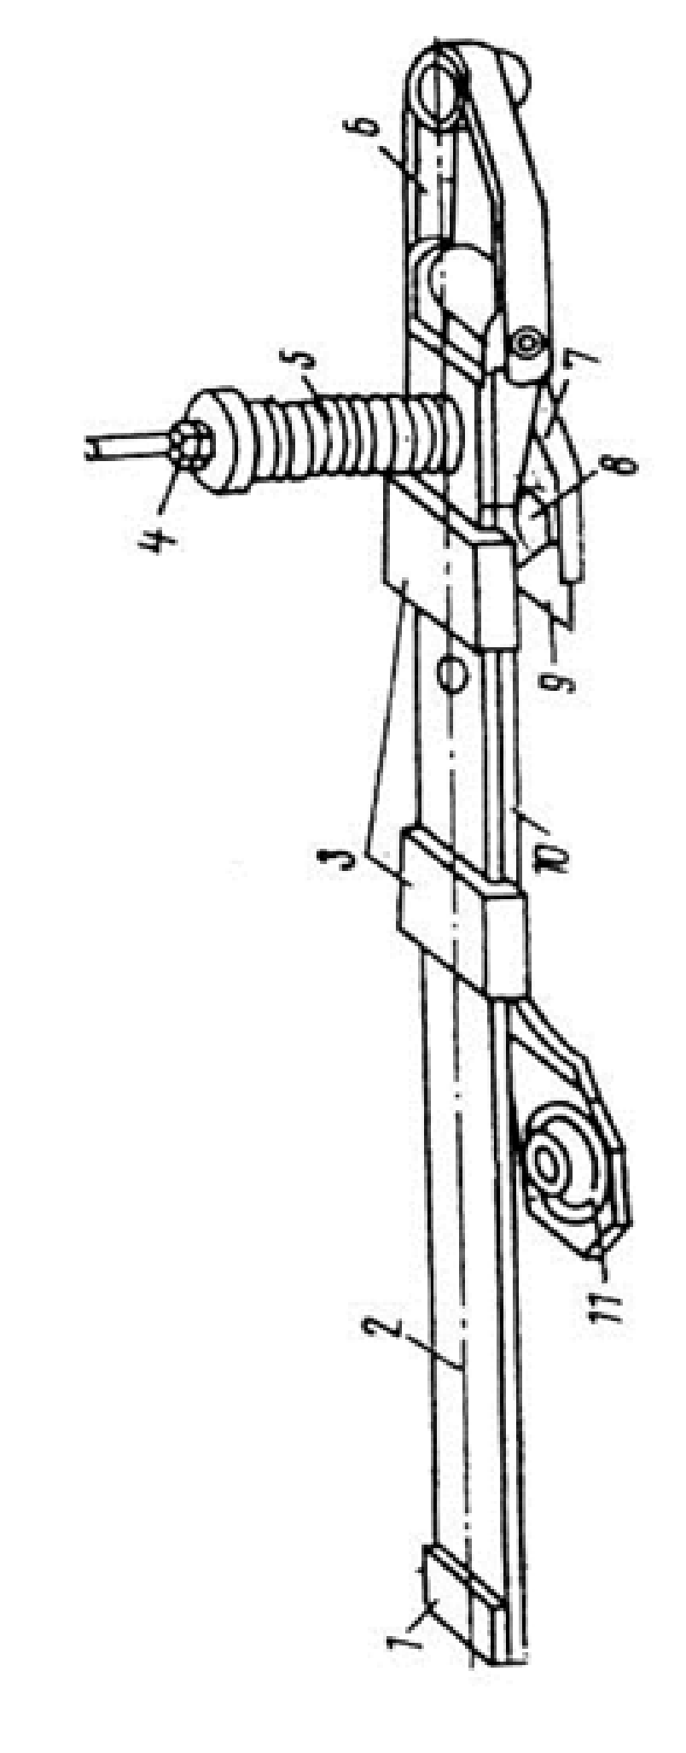
Рис. 9 Тяговой предохранитель
5.5. Трудоемкость досборки и регулировки косилки.
Таблица 4.
Наименование операции монтажа | Трудоемкость , чел./ч
1.ДОСБОРКА КОСИЛКИ
Расконсервация. Распаковка ЗИП | 0,2
Установка полевого делителя. | 0,08
Установка и натяжение ремней. | 0,12
Присоединение вилки карданной передачи к ведущему шкиву и цепи к раме | 0,16
Установка кожуха | 0,12
Установка ножей на роторы. | 0,3
Установка штуцера, сапуна и гидрошланга на гидроцилиндр. | 0,05
Итого: | 1,03
2. НАВЕСКА КОСИЛКИ НА ТРАКТОР

Соединение рамы навески косилки с продольными тягами и центральной тягой навесного устройства трактора, блокировка продольных тяг. | 0,42
Установка карданной передачи на ВОМ трактора, закрепление цепи к центральной тяге. | 0,17
Соединение маслопровода трактора с гидроцилиндром косилки. | 0,08
Итого: | 0,67
3 РЕГУЛИРОВАНИЕ

Устранение бокового смещения рамы косилки относительно продольной оси трактора, регулирование горизонтального расположения режущего аппарата. | 0,33
Регулирование механизма уравновешивания (установка необходимого давления на внутреннем и наружном башмаках) | 0,25
Регулирование длины транспортной тяги. | 0,05
Итого: | 0,63
Общая трудоемкость досборки и регулировки. | 2,33 чел./ч

6. ПОРЯДОК РАБОТЫ
6.1. Косилка готова к работе после того, как она будет навешена на трактор, смазана, отрегулирована и обкатана вхолостую.
6.2. Рукоятками управления гидрораспределителя переведите косилку в рабочее положение. Для этого установите гидроцилиндр навесной системы трактора в нижнее положение, а гидроцилиндр косилки – в плавающее.
6.3. Стойка косилки должна быть поднята вверх и зафиксирована пружинным шплинтом на нижнем отверстии.
6.4. Тяга транспортная должна быть закреплена цепью, расположенной на подвеске рамы.
6.5. Штырь 22 (рис.10) телескопического стопорного устройства должен быть вынут из отверстия.
6.6. В течение первого часа работы вновь собранной косилки необходимо через каждые 15-20 минут проверять затяжку всех болтов и гаек динамическим ключом ДК-25, обращая особое внимание на закрепление роторов, скашивающих ножей и защитных кожухов. 6.7. При ровном рельефе местности работайте на скорости до 15 км/ч, на неровных участках скорость уменьшите.
6.8. Проверьте заданные параметры выполнения технологического процесса; высоту среза – с помощью линейки, ширину захвата – с помощью рулетки и давление башмаков на почву- с помощью динамометра. Величины этих параметров указаны в табл.1 и п.5.3.4.
- 9.Режущий аппарат косилки должен работать на всю ширину захвата. Для этого нужно вести трактор так, чтобы внутренний башмак шел как можно ближе к кромке нескошенной травы. Перед препятствием режущий аппарат необходимо поднять гидромеханизмом трактора.
  - Для переезда трактора с косилкой на значительные расстояния режущий аппарат нужно установить в вертикальное (транспортное) положение. Для этого следует поднять режущий аппарат гидромеханизмом косилки и в этом положении зафиксировать его с помощью транспортной тяги и штыря телескопического стопорного устройства.
ВНИМАНИЕ!
  - Только для КРН-2.1 с защитным кожухом. При работе на участках с уклоном необходимо ослабить натяжение пружин 9 с помощью шпилек6 (рис.10), вынуть штырь из отверстия 2 (положение для работы на ровных участках (рис.10 выноска 1). После окончания работ зафиксировать штырь в отверстие 2 и подтянуть пружины 9
- ВОЗМОЖНЫЕ НЕИСПРАВНОСТИ КОСИЛКИ ИМЕТОДЫ ИХ УСТРАНЕНИЯ
7.1. Возможные неисправности косилки КРН-2,1 и методы их устранения изложены в таблице 5.
Таблица 5
Неисправность, внешнее ее проявление | Методы устранения.  Необходимые регулировки и испытания, | Применяемый инструмент и  принадлежнос  ти | Примечание
1 | 2 | 3 | 4
1.При кошении наблюдается непрокашивание, возможно нама тывание травы на стаканы под роторами вследствие недостаточ- ного  натяжения клиновых ремней | Отрегулируйте натяжение рем ней в соответствии с требованиями п..5.3.2, а в случае чрезмерной натяжки ремней, замените их. | Ключ 7811-  0025  ГОСТ 2839-80 | S~24
2. При кошении наблюдается сдирание дерна, накапливание его спереди режущего бруса, также наматывание растительной массы на режущем аппарате. | Отрегулируйте давление режу щего аппарата на почву в соответствии с требованиями п.5.3.4. | Ключ 7811-  0025  ГОСТ 2839-80  Динамометр  ДПУ-0,1-2-YI  ГОСТ 13837-79 | S~24
Продолжение табл. 5

1 | 2 | 3 | 4
3. Возник резкий металлический стук вследствие того, что при наезде на инородное тело скашивающий нож отогнулся вниз и задевает за режущий брус | Быстро включите ВОМ трактора, остановите косилку и замените нож. | Ключ 7811-  0025  ГОСТ -2839-80  Бородок  7851-0158  ГОСТ 7214-72  Пассатижи | S~22  S~2,0
4. Наблюдается течь смазки из картера режущего бруса, особенно при установке его в вертикальное положение изза того что:  а) ослабленное крепление днища бруса к панели. | Затяните болты | Ключ 7811-  0022  ГОСТ 2839-80 | S=17
5. Чрезмерный нагрев конического редуктора вследствие того, что:  а) в полости редуктора имеется недостаточное количество смазки;  б) нарушена регулировка конического зацепления. | Проверьте уровень смазки через верхнюю крышку.  Добавьте смазку. Отрегулируйте зацепление конической пары в соответствии с требованиями п.5.3.1. | Ключ 7811-  0004  ГОСТ 2839-80  Ключ 7811-  0022  ГОСТ 2839-80 | S=10  S~17
6. Чрезмерный нагрев бруса режущего аппарата. Температура нагрева превышает температуру окружающей среды более чем на40С вследствие того, что:  а) недостаточно количество смазки в полости бруса; б) смазка в брусе не соответствует рекомендуемой «Техническим описанием и инструкцией по эксплуатации косилки». | Добавьте смазку  Пользуйтесь смазкой, рекомендуемой «Техническим описаниям и инструкцией по эксплуатации косилки». | Термометр электрический  полупроводник овый ЭТП-М  ТУ 7-23-83  Отвертка 7811-  0351  ГОСТ 17199-71  То же | S=4.0  S=4.0
7. Чрезмерный нагрев одного из роторов вследствие наматывания травы на стакан под ротором. | Снимите ротор и  очистите стакан | Ключ специальный КРН-2,1А  27.801 с  рукояткой

1 | 2 | 3 | 4
8. При отключении ВОМ трактора роторы резко останавливаются, из-за того что не срабатывает обгонная муфта. | Разберите муфту и, выяснив причину ее отказа, устраните дефект. | Ключ 7811-  0022  ГОСТ 2839-80  Ключ 7811-  0045 2839-80 пассатижи | S~14  S=46
9. При столкновении косилки с препятствием тяговый предохранитель не срабатывает вследствие того, что пружина тягового предохранителя сильно затянута. | Отрегулируйте натяжение пружины в соответствии с п.5.3.3. | Ключ 7811-  0023  ГОСТ 2839-80  Динамометр  ДПУ-0,5-2-У2  ГОСТ 13837-79 | S~19
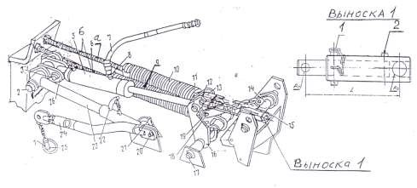
Рис. 10 Механизм уравновешивания и гидрооборудования
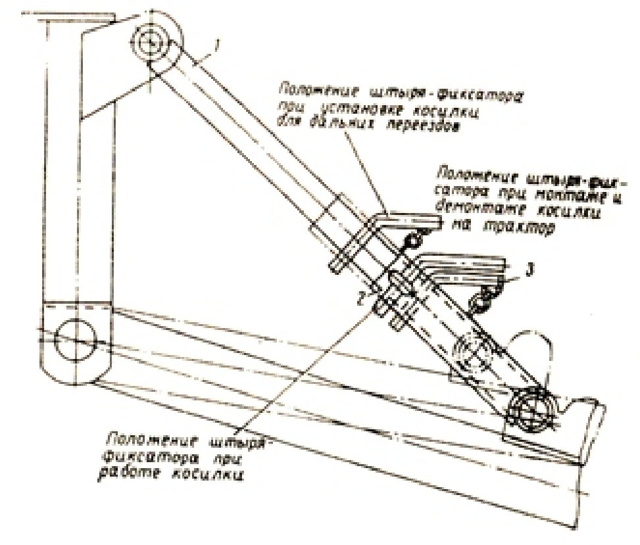
Рис. 11 Телескопическое стопорное устройство
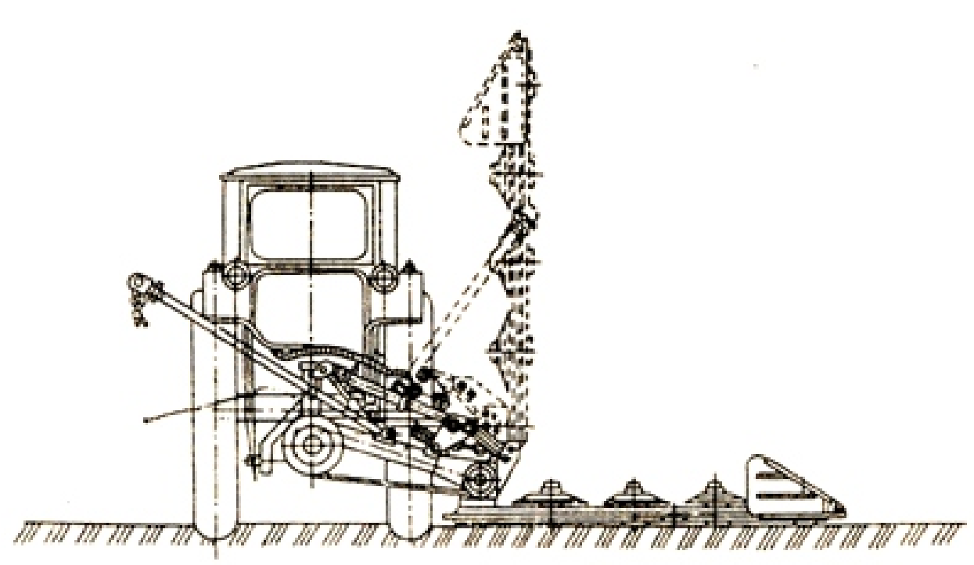
Рис. 12 Перевод косилки из рабочего положения в транспортное

Т
аб
лица 6
8
.
ТЕХНИЧЕСК
ОЕ ОБ
С
ЛУЖИВ
АНИЕ
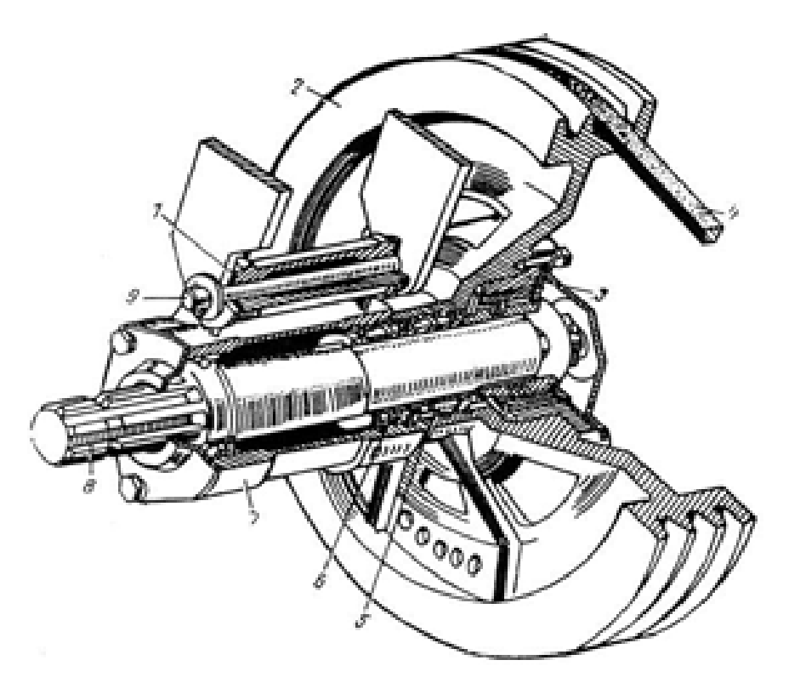
Рис. 13 Шкив ведущий
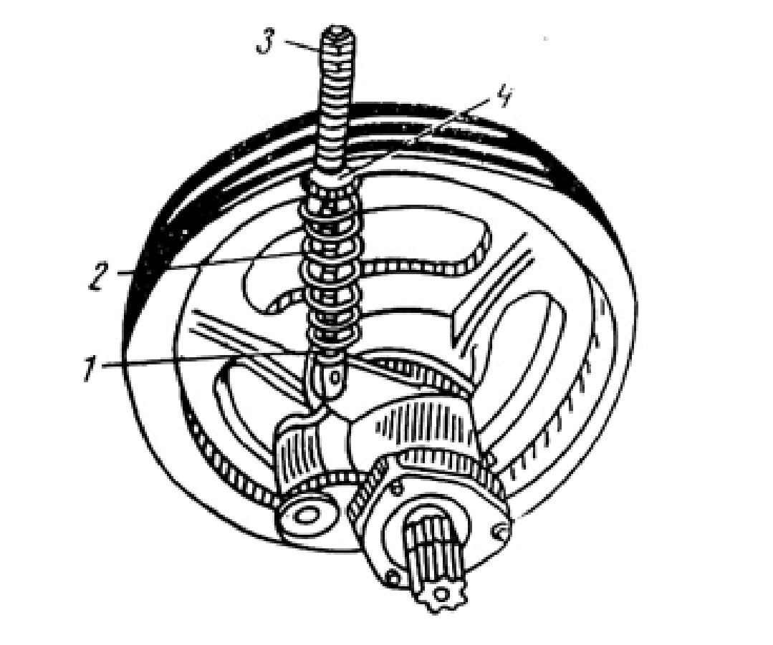
Рис. 14 Натяжное устройство
Содержание и порядок проведения работ по использованию запасных частей.
Замена ножа:
а)снимите шплинт 2 (рис.16);,
б) отверните гайку 3;
в) выньте болт специальный 4;
г) снимите вышедший из строя нож1;
д) замените нож 1 и произведите сборку в обратном порядке ; при этом следите, чтобы резьбовое соединение было надежно затянуто.
Замену болта специального 3 произведите в порядке, указанном выше. Замена гайки (М14х1,5.6.096 ГОСТ 5919-74). а) снимите шплинт 2 (см. рис.16);
б) отверните поврежденную гайку 3;
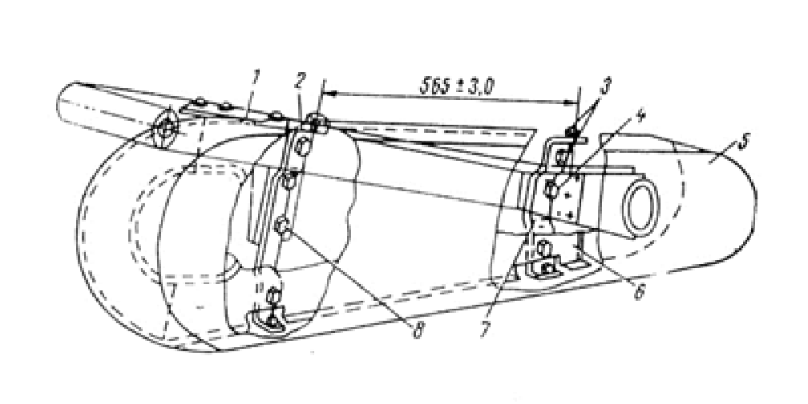
в) замените гайку 3 и произведите сборку в обратном порядке.
Рис. 15 Кожух ременной передачи
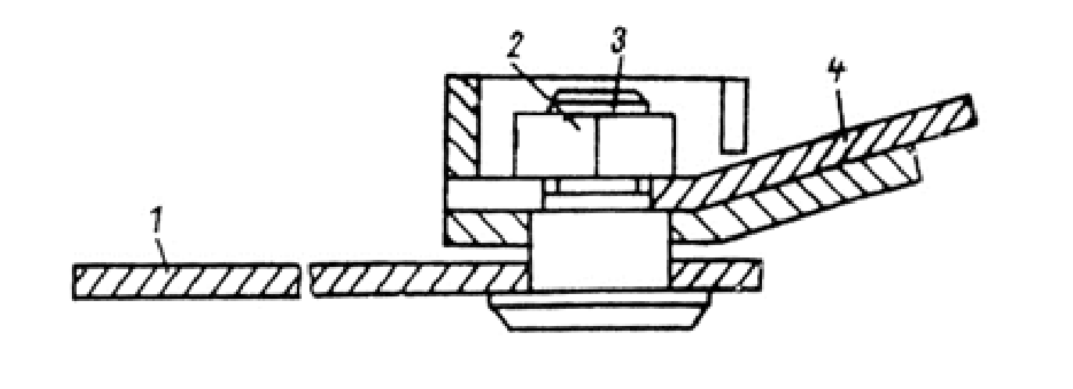
Рис. 16 Крепление ножа
- ТАРА, УПАКОВКА И ТРАНСПОРТИРОВАНИЕ
  - косилка ротационная КРН-2,1 отправляется с завода в полусобранном виде со снятыми сборочными единицами и деталями, отдельными упаковочными местами.
  - косилка ротационная транспортируется на открытых ж.д. платформах или полувагонах. Также допускается транспортирование автомобильным транспортом.
  - при транспортировании погрузку и разгрузку косилки производить автокраном либо погрузчиком грузоподъемностью 1 т и выше с соблюдением всех правил техники безопасности. Строповку производить за кронштейн полевой доски и раму навески.
Во время подъема установить транспортную растяжку во избежание складывания косилки.

10. ПРАВИЛА ХРАНЕНИЯ
- 1.Подготовку косилки к межсменному хранению (до 10 дней) кратковременному хранению (от 10 дней до 2-х месяцев) и длительному хранению (свыше 2-х месяцев) производите в соответствии с ГОСТ 7751-85.
10.2. Подготовку к длительному хранению производите не позднее чем через 10 дней с момента окончания уборочных работ. Перечень работ по подготовке косилки к длительному хранению, трудоемкостью этих работ и применяемые материалы и инструменты привидены в табл.7.
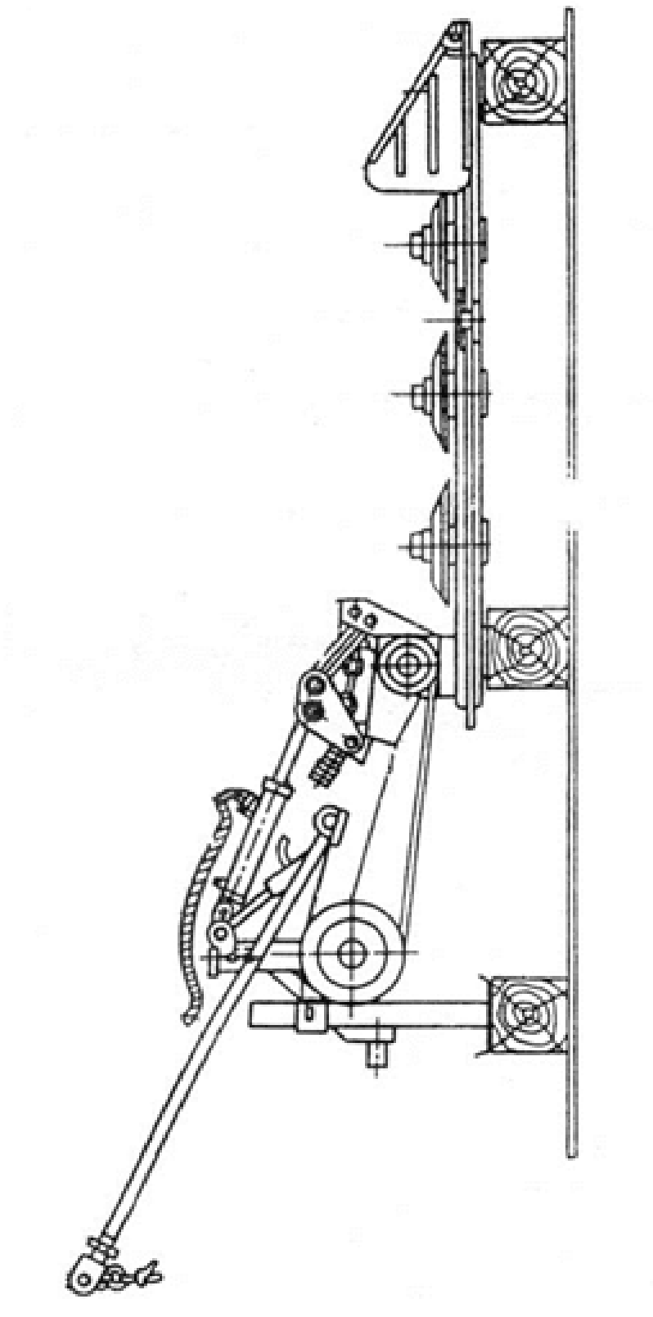
Рис.17 Схема установки косилки при хранении
Таблица 7

Содержание работ и методика их проведения | Трудо-е  Мкость  Чел./ч | Необходимые материалы,  приспособления и инструмент | Масса применяемых  материалов, кг | примечание
1 | 2 | 3 | 4 | 5
1. очистите косилку от пыли , грязи, подтеков масла, растительных остатков | 0,5 | Щетка, ветошь | 0,5
2. обдуйте сжатым воздухом для  удаления влаги | 0,15 | компрессор
3. обезжирьте выступающую часть штока гидроцилиндра, ножи роторов, оси рамы навески, шлицевую часть вилки карданной передачи | 0,15 | Ветошь  Растворители по  ГОСТ8505-80,  ГОСТ 3134-78, ГОСТ443-76, кисть | 0,5  0,5
4.покройте консервационной смазкой выступающую часть штока гидроцилиндра, ножи роторов, оси рамы навески, шлицевую часть вилки карданной передачи. Выступающую часть штока гидроцилиндра оберните парафинированной бумагой. | 0,20 | Кисть, смазка пушечная  (ПВК)  ГОСТ 19537-84, парафинированная бумага БП-3-35 ГОСТ 9569-79 | 0,5 | 250х100 мм
5. снимите клиновые ремни, обезжирьте их, просушите, припудрите тальком | 0,1 | Ключ 7811-0025 ГОСТ 2839-80,  неэтилированный бензин  ГОСТ2084-77, тальк  ГОСТ 19729-74 | 0,15  0,2 | S=24
6. снимите шланг гидросистемы, слейте из него рабочую жидкость, отверстия закройте пробками, протрите наружные поверхности шланга, припудрите тальком и сдайте в кладовую  ПРИМЕЧАНИЕ.  При хранении косилки в закрытом помещении допускается не снимать шланги с косилки.  В этом случае проведите те же работы не снимая шланга, но вместо припудривания тальком оберните шланг парафинированной бумагой. | 0,1  0,1 | Ветошь, тальк  ГОСТ 19729-74  Ключ 7811-0025  ГОСТ 2839-80  Ветошь, парафинированная бумага БП-3-35 ГОСТ 9569-79 | 0,25  0,05  0,25 | При хранении на открытых  площадках S=24  2000х100мм
7. Ослабьте натяжение пружин уравновешивающего механизма режущего аппарата | 0,2 | Ключ 7811-0025  ГОСТ 2839-80 |  | S=24
8.Смените смазку в полостях конического редуктора и картере режущего аппарата, предварительно очистив эти полости и промыв их дизельным  топливом | 3,0 | Ключ 7811-0004  ГОСТ 2839-80,  Ключ 7811-0022  ГОСТ 2839-80,  Дизельное топливо  ГОСТ 305-82;  Смесь 50% масла трансмиссионного ТЭП15 ГОСТ 23652-79 и 50% солидола ГОСТ 1033-79 | 4,0  6,5 | S=10  S=17
9.Подкрасьте поверхности деталей косилки с поврежденной окраской соответственно красной, черной или желтой эмалью НЦ-132 | 0,3 | Эмаль НЦ -132 красного, черного или желтого  цвета | 2,0
10. Установите косилку на подставку | 0,1
11. Ежемесячно проверяйте состояние косилки. | 0,1
П Р И Л О Ж Е Н И Я
ПРИЛОЖЕНИЕ 1

ЗАПРАВОЧНЫЕ ЕМКОСТИ
Наименование емкостей | Масса л | Марка масел и рабочих жидкостей заливаемых в емкости
Корпус подшипников ведущего шкива | 0,3 | Солидол ГОСТ 1033-79 или солидол ГОСТ 4366-76
Обгонная муфта | 0,05 | Солидол ГОСТ 1033-79 или солидол ГОСТ 4366-76
Коробка конического редуктора | 1,5 | Смесь 50% масла трансмиссионного ТЭП-  15  ГОСТ 23652-79 и 50% солидола ГОСТ 1033-79
Картер режущего аппарата | 4,0 | Смесь 50% масла трансмиссионного ТЭП-  15 ГОСТ 23652-79 и 50% солидола  ГОСТ 1033-79
Корпус подшипников ротора | 0,25 | Солидол ГОСТ 1033-79 или солидол  ГОСТ 4366-76

ПРИЛОЖЕНИЕ 2

ПЕРЕЧЕНЬ подшипников качения
№ позиции на схеме  расположе ния  подшипни  ков (рис.4) | Тип подшипников  (размеры, мм) | Номер по каталогу | Место установки | Кол-во подшипников
 |  |  |  | на узел | на изделие в целом
10 | Шарикоподши  пник  ГОСТ 8338-75  (35х80х21) | 307 | Режущий брус | 7 | 7
11 | Шарикоподши  пник  ГОСТ 8338-75  (40х90х23) | 308 | Режущий брус | 12 | 12
12 | Шарикоподши  пник  ГОСТ 7242-81  (40х80х18) | 60208 | привод | 4 | 4

КОСИЛКА РОТАЦИОННАЯ НАВЕСНАЯ КРН-2,1,
КРН-2,1 с защитным кожухом
Паспорт
КРН-2,1.00.000 ПС
1.О БЩИЕ СВЕДЕНИЯ
Косилка ротационная навесная КРН-2,1
КРН-2,1 с защитным кожухом
Год выпуска ___________________________
Заводской номер________________________
Сертификат соответствия: № ТС RU C-RU.АУ05.В.05298
Серия RU №0674043 от 14.03.2018
2.О СНОВНЫЕ ТЕХНИЧЕСКИЕ ХАРАКТЕРИСТИКИ
Конструкционная ширина захвата, м.....................................2,1±0,02 Производительность, га/ч
- основного времени...............................................................0,95-2,85
- эксплуатационного времени................................................0,55-1,75

Рабочая скорость, км/ч................................................................. 5-15
Потребляемая мощность от ВОМ
трактора, кВт, не более.....................................................................20 Установочная высота среза, см.......................................................6-8 Масса конструктивная, кг........................................................ 510±16
Обслуживающий персонал...................................……… тракторист
КОМПЛЕКТОВОЧНАЯ ВЕДОМОСТЬ
- Косилка ротационная навесная КРН-2,1 (4 ротора) - 1
- Нож КРН - 27.416 (дл) - 4
- Нож КПРН - 03.444 (кор) - 4
- Спец. болт КРН - 27.618 - 8
- Гайка на спец. болт - 8
- Кардан КРН - 1
- Гидроцилиндр - 1
- Рукав РВД - 1
- Штуцер - 1
- Кожух КРН - 04.020 - 1
- Делитель полевой КРН - 03.050 - 1
- Ограждение кабины КРН - 06.000 - 1
- Ремень 2800 - 3
- Пружина КРН -28.040 - 2
- Каркас ограждения - 1 - только для КРН-2,1 с защитным кожухом
- Тент - 1 - только для КРН-2,1 с защитным кожухом
- Карабин - 1 - только для КРН-2,1 с защитным кожухом

4. ГАРАНТИИ ИЗГОТОВИТЕЛЯ
Предприятие – изготовитель гарантирует исправность косилки ротационной КРН-2,1, КРН-2,1 с защитным кожухом в течение
12 (Двенадцати) месяцев, начиная
с даты продажи при соблюдении потребителем условий эксплуатации, ухода, транспортирования и хранения, изложенных в инструкции по эксплуатации КРН-2,1 .00.000ИЭ.

ГАРАНТИЙНЫЙ ТАЛОН

(заполняется заводом-изготовителем)
1. Косилка навесная КРН-2,1, КРН-2,1 с защитным кожухом
наименование изделия

2.____________________________
число, месяц и год выпуска

3. ____________________________
заводской номер изделия
Косилка навесная полностью соответствует чертежам, техническим условиям, государственным стандартам.
Гарантируется исправность косилки в течение 12 месяцев со дня продажи

М.П. Контролер _______________________ _____________ _______________ личная подпись расшифровка подписи

(заполняется потребителем)
1.__________________________________ ______________ _______________ дата получения косилки потребителем личная подпись расшифровка на складе завода- изготовителя подписи
2. _____________________________ ____________________ ____________ дата ввода косилки в эксплуатацию личная подпись расшифровка подписи

М.П
СОДЕРЖАНИЕ
Внимание…………………………………………………………….........3
1.Введение………………………………………………………………...4
- Технические данные ………………………………………………....4
- Устройство и работа косилки ………………………………….….6
- Указания по мерам безопасности ………………………………..…8
- Подготовка к работе ……………………………………………...…..9
  - Регулирование механизмов косилки …………………………….11
  - Обкатка косилки в работе ………………………………………...12
  - Трудоемкость досборки и регулировка косилки..………….......15
- Порядок работы …………………………………………………......15
- Возможные неисправности косилки и методы их устранения...16
- Техническое обслуживание ………..…………………………….....20
  - Смазка косилки …………………………………………………….20
  - Использование запасных частей ………………………………...22
- Тара, упаковка и транспортирование …………………………....22 10 Правила хранения ………………………………………………….23
- Приложения…………………………………………………………25
- Паспорт..…………………………………………………………......28
Для заметок
__________________________________________________
__________________________________________________
__________________________________________________
__________________________________________________
__________________________________________________
__________________________________________________
__________________________________________________
__________________________________________________
__________________________________________________
__________________________________________________
__________________________________________________
__________________________________________________
__________________________________________________
__________________________________________________
__________________________________________________
__________________________________________________
__________________________________________________
__________________________________________________
__________________________________________________
__________________________________________________
__________________________________________________
__________________________________________________
__________________________________________________
__________________________________________________
__________________________________________________
__________________________________________________
__________________________________________________
__________________________________________________
__________________________________________________
__________________________________________________
__________________________________________________
__________________________________________________
__________________________________________________
__________________________________________________
__________________________________________________
__________________________________________________ __________________________________________________
__________________________________________________
__________________________________________________
__________________________________________________
__________________________________________________
__________________________________________________
__________________________________________________
__________________________________________________
__________________________________________________
__________________________________________________
__________________________________________________
__________________________________________________
__________________________________________________
__________________________________________________
__________________________________________________
__________________________________________________
__________________________________________________
__________________________________________________
__________________________________________________
__________________________________________________
__________________________________________________
__________________________________________________
__________________________________________________
__________________________________________________
__________________________________________________
__________________________________________________
__________________________________________________
__________________________________________________
__________________________________________________
__________________________________________________
__________________________________________________
__________________________________________________
__________________________________________________
__________________________________________________
__________________________________________________
__________________________________________________
__________________________________________________
__________________________________________________
__________________________________________________ __________________________________________________
__________________________________________________
__________________________________________________
__________________________________________________
__________________________________________________
__________________________________________________
__________________________________________________
__________________________________________________
__________________________________________________
__________________________________________________
__________________________________________________
__________________________________________________
__________________________________________________
__________________________________________________
__________________________________________________
__________________________________________________
__________________________________________________
__________________________________________________
__________________________________________________
__________________________________________________
__________________________________________________
__________________________________________________
__________________________________________________
__________________________________________________
__________________________________________________
__________________________________________________
__________________________________________________
__________________________________________________
__________________________________________________
__________________________________________________
__________________________________________________
__________________________________________________
__________________________________________________
__________________________________________________
__________________________________________________
__________________________________________________
__________________________________________________
__________________________________________________
__________________________________________________

